Государственный контракт № _____/2026 Е
на оказание услуг по перевозке офисного оборудования и мебели по маршруту Челябинск-Екатеринбург

244/222

ОКПД 2, код 49.42.19.000 – услуги по переезду прочие (услуги по перевозке (перемещению) офисного оборудования, машин и мебели, включая связанные с этим услуги по упаковке, переноске и установке в новом месте)

ИКЗ: 26 1 7223007316 668501001 0006 000 0000 244

г. Екатеринбург | « _____» _____________2026г.
Федеральное казенное учреждение «Федеральное управление автомобильных дорог «Урал» Федерального дорожного агентства» (ФКУ «Уралуправтодор»), выступающее от имени Российской Федерации, именуемое в дальнейшем «Заказчик», в лице заместителя главного инженера Николаенко Юлии Вадимовны, действующего на основании Доверенности №94/26 от 10.07.2026, с одной стороны, и
____________________________, именуемое в дальнейшем «Исполнитель», в лице _____________________________________, действующего на основании _____________________, с другой стороны (далее – Стороны), на основании п. 4 ч. 1 ст. 93 Федерального закона от 5 апреля 2013 г. № 44-ФЗ "О контрактной системе в сфере закупок товаров, работ, услуг для обеспечения государственных и муниципальных нужд" (далее – Закон № 44-ФЗ), заключили настоящий Государственный Контракт (далее - Контракт) о нижеследующем:

- ПРЕДМЕТ КОНТРАКТА
1. Исполнитель принимает на себя обязательства оказать услуги по перевозке офисного оборудования и мебели (далее – Груз), включая связанные с этим услуги по упаковке, переноске и установке в помещениях Заказчика, по маршруту Челябинск – Екатеринбург (далее – Услуги), а Заказчик – принять и оплатить Услуги в соответствии с настоящим Контрактом.
2. Исполнитель оказывает Услуги в соответствии с Техническим заданием (Приложение № 1 к настоящему Контракту), являющимся неотъемлемой частью настоящего Контракта.

- ЦЕНА КОНТРАКТА
  - Цена Контракта составляет ___________________________________. В цену Контракта входят все расходы и затраты Исполнителя, связанные с исполнением обязательств по Контракту, включая затраты на уплату налогов, пошлин, сборов и других обязательных платежей.
  - Цена Контракта является твердой и не может изменяться в ходе его исполнения, за исключением случаев, предусмотренных действующим законодательством Российской Федерации.
  - Оплата по Контракту за оказанные Услуги осуществляется Заказчиком в течение 7 рабочих дней после выставления Исполнителем счета и подписания Заказчиком акта оказанных услуг. Аванс не предусмотрен.
  - Обязательства Заказчика по перечислению денежных сумм в оплату Услуг Исполнителя считаются надлежаще исполненными с момента зачисления денежных средств на счет Исполнителя.

3. СРОКИ, ПОРЯДОК ОКАЗАНИЯ И ПРИЕМКИ УСЛУГ
3.1. Срок оказания Услуг: в течение 10 (Десяти) рабочих дней с момента заключения Контракта.
3.2. Место упаковки и погрузки Груза в административном здании по адресу: г. Челябинск, пр-кт Свердловский, д.56, включая цокольный, 1,2 и 3 этажи.
Место выгрузки Груза: г. Екатеринбург, ул. Луначарского, д.203, административного здания, в помещения, указанные Заказчиком. Исполнитель самостоятельно, своими силами, осуществляет подготовку Груза к переезду, перемещение Груза по территории Заказчика, погрузку Груза, выгрузку Груза, включая подъем на этаж, распаковку, сборку и установку мебели в помещения, указанные Заказчиком.
3.3. Работы по упаковке, погрузке и выгрузке Груза осуществляются в рабочее время Заказчика с понедельника по четверг с 9 часов 00 минут до 18 часов 00 минут, в пятницу с 9 часов 00 минут до 16 часов 45 минут (местного времени), изменение графика рабочего дня согласовывается с Заказчиком.
3.4. Исполнитель по окончанию оказания Услуг в течение 3 (Трех) рабочих дней передает Заказчику подписанные и оформленные надлежащим образом акт оказанных услуг, счет, счет-фактуру (при наличии).
3.5. В течение пяти рабочих дней со дня получения акта оказанных услуг Заказчик в установленном Контрактом порядке подписывает представленный акт оказанных услуг. В случае отказа Заказчика от приемки Услуг им составляется акт с перечнем выявленных недостатков и с указанием сроков их устранения. Указанный акт в течение одного рабочего дня с даты его подписания направляется Заказчиком Исполнителю. Выявленные недостатки устраняются Исполнителем за его счет.
3.6. При приемке результата оказанных Услуг Заказчик обязан провести экспертизу. Экспертиза результатов, предусмотренных настоящим Контрактом, может проводиться Заказчиком своими силами или к ее проведению могут привлекаться эксперты, экспертные организации на основании контрактов, заключенных в соответствии с настоящим Федеральным законом. Документом, подтверждающим проведение экспертизы собственными силами Заказчика, является оформленный и подписанный Заказчиком документ о приемке оказанных Услуг.

- ПРАВА И ОБЯЗАННОСТИ СТОРОН
  - Исполнитель по настоящему Контракту обязан:
4.1.1. Соответствовать единым требованиям, установленным ч. 1 ст. 31 Закона.
4.1.2. Обеспечить оказание Услуг в соответствии с условиями Контракта и Техническим заданием (Приложение № 1 к Контракту).
4.1.3. Назначить лицо, ответственное за координацию деятельности в процессе исполнения обязательств по настоящему Контракту.
4.1.4. Оказать Услуги своими силами с использованием своих транспортных средств.
4.1.5. Своими силами и за свой счет устранить допущенные по своей вине недостатки оказанных услуг в течение срока, установленного Заказчиком.
4.1.6. Обеспечить в ходе оказания Услуг безопасность движения транспорта, выполнение во время оказания Услуг на участке автомобильной дороги необходимых мероприятий по технике безопасности, охране труда, пожарной безопасности, охране окружающей среды и охране зеленых насаждений.
4.1.7. Осуществлять перевозку по маршруту и в часы в соответствии с заявкой Заказчика.
4.1.8. Предоставить для управления транспортным средством водителя, имеющего соответствующую категорию, квалификацию и практические навыки вождения.
4.2. Исполнитель по настоящему Контракту вправе:
4.2.1. Требовать обеспечения своевременного подписания документов и оплаты за оказанные Услуги в установленные Контрактом сроки.
4.2.2. Требовать своевременной приемки Заказчиком надлежаще оказанных Услуг в соответствии с условиями настоящего Контракта.
4.2.3. Осуществлять иные права в соответствии с действующим законодательством Российской Федерации.
4.3. Заказчик по настоящему Контракту обязан:
4.3.1. Принять и своевременно оплатить оказанные надлежащим образом Услуги.
4.4. Заказчик по настоящему Контракту вправе:
4.4.1. Требовать от Исполнителя надлежащего исполнения принятых им обязательств, а также своевременного устранения выявленных недостатков.
4.4.2. Требовать от Исполнителя предоставления надлежаще оформленных документов, подтверждающих исполнение принятых им обязательств.
4.4.3. Контролировать ход оказания Услуг, проверять соответствие оказанных Услуг условиям настоящего Контракта.
4.4.4. Определять лиц, непосредственно участвующих в контроле за ходом оказания Услуг.
4.4.5. Предъявлять требования о возмещении Исполнителем убытков, причиненных неисполнением или ненадлежащим исполнением условий Контракта, возмещении ущерба в случае причинения вреда здоровью и жизни в соответствии с законодательством Российской Федерации.
4.4.6. Осуществлять иные права в соответствии с действующим законодательством Российской Федерации.

- Ответственность сторон и порядок разрешения споров
5.1. Заказчик и Исполнитель несут ответственность за неисполнение или ненадлежащее исполнение своих обязательств, предусмотренных Контрактом.
5.2. За неисполнение или ненадлежащее исполнение обязательств по Контракту Исполнитель несет ответственность в соответствии с Контрактом.
5.3. В случае просрочки исполнения Заказчиком обязательств, предусмотренных Контрактом, а также в иных случаях неисполнения или ненадлежащего исполнения Заказчиком обязательств, предусмотренных Контрактом, Исполнитель вправе потребовать уплаты неустоек (штрафов, пеней).
5.4. Штрафы начисляются за ненадлежащее исполнение Заказчиком обязательств, предусмотренных Контрактом, за исключением просрочки исполнения обязательств, предусмотренных Контрактом. Размер штрафа устанавливается Контрактом в порядке, установленном Правительством Российской Федерации.
5.5. За каждый факт неисполнения Заказчиком обязательств, предусмотренных Контрактом, размер штрафа устанавливается в следующем порядке:
а) 1000 рублей, если цена Контракта не превышает 3 млн. рублей (включительно).
5.6. В случае просрочки исполнения Исполнителем обязательств, предусмотренных Контрактом, а также в иных случаях неисполнения или ненадлежащего исполнения Исполнителем обязательств, предусмотренных Контрактом, Заказчик направляет Исполнителю требование об уплате неустоек (штрафов, пеней).
5.7. Штрафы начисляются за ненадлежащее исполнение Исполнителем обязательств, предусмотренных Контрактом, за исключением просрочки исполнения обязательств, предусмотренных Контрактом. Размер штрафа устанавливается Контрактом в порядке, установленном Правительством Российской Федерации.
5.8. За каждый факт неисполнения или ненадлежащего исполнения Исполнителем обязательств, предусмотренных Контрактом, размер штрафа устанавливается в следующем порядке:
а) 10 процентов цены Контракта в случае, если цена Контракта не превышает 3 млн рублей.
5.9. За каждый факт неисполнения или ненадлежащего исполнения Исполнителем обязательства, предусмотренного Контрактом, которое не имеет стоимостного выражения, размер штрафа устанавливается (при наличии в Контракте таких обязательств) в следующем порядке:
а) 1000 рублей, если цена Контракта не превышает 3 млн рублей.
5.10. Удержание и/или взыскание неустоек не освобождает Исполнителя от исполнения обязательств по Контракту и не лишает Заказчика права на возмещение в полном объеме убытков (сверх суммы неустойки), возникших в результате неисполнения (не надлежащего исполнения) Исполнителем своих обязательств.
5.11. Сторона освобождается от уплаты неустойки (штрафа, пени), если докажет, что неисполнение или ненадлежащее исполнение обязательства, предусмотренного Контрактом, произошло вследствие непреодолимой силы или по вине другой Стороны.
5.12. Уплата неустоек, а также возмещение убытков не освобождает Стороны от исполнения своих обязательств в натуре.
5.13. Заказчик не несет ответственности за просрочку исполнения обязательств по оплате оказанных по Контракту Услуг в случае, если такая просрочка была вызвана нарушением сроков доведения до Заказчика средств федерального бюджета.
5.14. Общая сумма начисленных штрафов за ненадлежащее исполнение Заказчиком обязательств, предусмотренных Контрактом, не может превышать цену Контракта.
5.15. Общая сумма начисленной неустойки (штрафов, пени) за неисполнение или ненадлежащее исполнение Исполнителем обязательств, предусмотренных Контрактом, не может превышать цену Контракта.

- Срок действия Контракта:
  - Контракт вступает в силу с момента его подписания Сторонами и действует по 31.10.2026, а в части взаиморасчетов – до полного исполнения Сторонами принятых на себя обязательств.
7. ИЗМЕНЕНИЕ, РАСТОРЖЕНИЕ КОНТРАКТА
7.1. Изменение обязательств между Сторонами осуществляется в порядке, установленном законодательством Российской Федерации и Контрактом.
7.2. Все дополнения и изменения к Контракту, не противоречащие законодательству, оформляются в виде дополнительных соглашений, которые после их подписания Сторонами являются неотъемлемой частью Контракта.
7.3. В случае изменения наименования, адресов, банковских реквизитов, руководителя организации у одной из Сторон Контракта, другой Стороне в течение 5 (Пяти) рабочих дней с момента внесения соответствующих изменений, в письменной форме на официальном бланке организации направляется письменное сообщение с приложением копий, подтверждающих документов. При этом заключение между Сторонами какого-либо дополнительного соглашения не обязательно.
7.4. При исполнении Контракта не допускается перемена Сторон, кроме случаев предусмотренных действующим законодательством Российской Федерации.
7.5. Расторжение Контракта допускается по соглашению Сторон, по решению суда, в случае одностороннего отказа стороны Контракта от исполнения Контракта в соответствии с Гражданским законодательством.
7.6. Стороны вправе принять решение об одностороннем отказе от исполнения и расторгнуть настоящий Контракт, письменно уведомив о своем намерении другую сторону не менее чем за 14 (четырнадцать) календарных дней.
7.7. Во всем ином, не предусмотренном настоящим Контрактом, применяется действующее законодательство Российской Федерации.

8. ЗАКЛЮЧИТЕЛЬНЫЕ ПОЛОЖЕНИЯ
8.1. Спорные вопросы, возникающие в ходе исполнения Контракта, разрешаются Сторонами путем переговоров. В случае невозможности урегулирования спора мирным путем, спорные вопросы передаются на рассмотрение в арбитражный суд по месту нахождения Заказчика в установленном действующим законодательством Российской Федерации порядке.
8.2. Исполнитель обязуется не разглашать, не передавать и не делать каким-либо еще способом доступными третьим организациям и лицам сведения, содержащиеся в документах, оформляющих совместную деятельность Сторон в рамках Контракта, иначе как с письменного согласия Заказчика.
8.3. Отношения Сторон неурегулированные или полностью урегулированные настоящим Контрактом, регламентируются действующим законодательством Российской Федерации.
8.4. Интересы Заказчика по управлению Контрактом представляет заместитель начальника отдела материально-технического снабжения Глазунов Сергей Анатольевич (тел. +7 904-548-42-40), который с момента заключения Контракта будет принимать непосредственное участие в регулировании деятельности по оказанию Услуг и подписывать акт оказанных услуг.
8.5. Контракт заключен посредством Единого агрегатора торгов в электронной форме и подписан электронными подписями Сторон (или указать: «Контракт заключен в письменной форме в 2 (двух) экземплярах, по одному экземпляру для каждой из Сторон, имеющих одинаковую юридическую силу» – при заключении Контракта не на Едином агрегаторе торгов).
8.6. Приложение к Контракту является его неотъемлемой частью:
Приложение № 1 – Техническое задание.

9. РЕКВИЗИТЫ, ПОДПИСИ СТОРОН

 | Заказчик: |  | Исполнитель:
ФКУ «Уралуправтодор»

Реквизиты указаны в информационной карте по закупочной сессии

___________________/Ю.В. Николаенко  М.П. |  |  |  | ___________________/ ________________  М.П.
Приложение №1
к Государственному контракту
№ ___/2026 Е от «____ » __________ 2026г.

ТЕХНИЧЕСКОЕ ЗАДАНИЕ
Наименование объекта закупки – Оказание услуг по перевозке мебели и офисного оборудования, включая связанные с этим услуги по разборке, упаковке, погрузке, переноске и выгрузке, по маршруту Челябинск – Екатеринбург.

I. Описание объекта закупки
(в соответствии со ст. 33 Федерального закона № 44-ФЗ)

- Наименование объекта закупки – оказание услуг по перевозке мебели и офисного оборудования, включая связанные с этим услуги по разборке, упаковке, погрузке, переноске и выгрузке, по маршруту Челябинск – Екатеринбург (далее – Услуги).

- Функциональные, технические и качественные характеристики, эксплуатационные характеристики объекта закупки
№ п/п | Наименование услуг | Ед. изм. | Кол-во | ОКПД2
1 | Оказание услуг по перевозке мебели и офисного оборудования, включая связанные с этим услуги по разборке, упаковке, погрузке, переноске и выгрузке, по маршруту Челябинск – Екатеринбург | усл. ед. | 1 | 49.42.19.000 - Услуги по переезду прочие

3. Характеристика и объем оказываемых Услуг: мебель – 22 штуки и офисное оборудование – 1 штука (далее – Груз).
Список мебели и офисного оборудования, подлежащего транспортировке, отражен в Приложении №1 и №2 к Техническому заданию.

4. Место оказания Услуг:
- упаковка и погрузка Груза: г. Челябинск, пр-кт Свердловский, д.56, включая цокольный, 1,2 и 3 этажи.
- выгрузка и распаковка Груза: г. Екатеринбург, ул. Луначарского, д. 203, 1 этаж.

5. Срок оказания Услуг: в течение 10 (десяти) рабочих дней с момента заключения Контракта.

6. Требования к качеству оказания Услуг:
6.1 Исполнитель обязан самостоятельно, своими силами, осуществить подготовку (разборку, упаковку и.т.д.) Груза к перевозке, погрузку Груза в транспортное средство, выгрузку Груза с транспортного средства
Выгрузка Груза мебели осуществляется Исполнителем на 1 этаже административного здания, г. Екатеринбург ул. Луначарского, д. 203, в помещения, указанные Заказчиком, а именно на 7 и 8 этаж. Исполнитель самостоятельно, своими силами, осуществляет распаковку, сборку и установку мебели в помещениях, указанных Заказчиком.
Исполнитель обязан подготовить Груз к перевозке таким образом, чтобы обеспечить его безопасность и сохранность во время поездки:
- плоттер необходимо обернуть воздушно-пузырьковой пленкой и картоном;
- мягкую мебель (диван и пр.) необходимо обернуть стрейч-пленкой;
офисную мебель (шкаф, стол, пенал и пр.) необходимо обернуть воздушно-пузырьковой пленкой и картоном.
- все работы: ( погрузка, упаковка, выгрузка, сборка и.т.д.) производить с обязательной фото фиксацией.

6.2. Основные требования к транспортировке оборудования и мебели:
- не менее 1 (одного) автомобиля грузоподъемностью не менее 1,5 тонн;
- не менее 4 (трёх) грузчиков.

6.3. В процессе оказания Услуги Исполнитель несет полную ответственность за нанесение ущерба материальным ценностям, имуществу Заказчика. B случае повреждения имущества Заказчика Исполнитель производит ремонт и восстановление их работоспособности за свой счет. Если материальные ценности не подлежат восстановлению, то Исполнитель приобретает за свой счет аналогичные для замены вышедших из строя (с функциональными и техническими характеристиками не хуже заменяемых).

7. Иные условия.
Все подлежащие к уплате налоги и сборы, а также другие обязательные платежи, связанные с оказанием услуги Исполнитель осуществляет за свой счет и своими силами.
Работы производить в рабочие дни с 9:00 до 18:00 (в пятницу – с 09:00 до 16:45).
Документ, подтверждающий передачу оборудования, мебели и оказания услуг:
1. Акт приема-передачи оборудования и мебели.
2. Акт оказанных услуг.
Интересы Заказчика по управлению Контрактом представляет: заместитель начальника отдела материально-технического снабжения Глазунов Сергей Анатольевич (тел. +7 904-548-42-40), который будет подписывать акты выполненных работ (услуг), а также с момента заключения Контракта будет принимать непосредственное участие в регулирование деятельности по оказанию услуг.

 | Заказчик: |  | Исполнитель:
ФКУ «Уралуправтодор»

Реквизиты указаны в информационной карте по закупочной сессии

___________________/Ю.В. Николаенко  М.П. |  |  |  | ___________________/ ________________  М.П.

Приложение №1
к Техническому заданию

Список офисного оборудования и мебели, подлежащих транспортировке

№ п/п | Наименование | Помещение | Количество, штук
 | Мебель
1 | Стол письменный | Пристрой (1 этаж) | 1
2 | Стол письменный | №12 (1 этаж) | 1
3 | Стол письменный | №21 (2 этаж) | 2
4 | Стол письменный | №23 (2 этаж) | 3
5 | Тумба выкатная | Пристрой (1 этаж) | 1
6 | Тумба выкатная | №12 (1 этаж) | 1
7 | Тумба выкатная | №21 (2 этаж) | 2
8 | Тумба выкатная | №23 (2 этаж) | 3
9 | Стеллаж полузакрытый | №23 (2 этаж) | 2
10 | Стеллаж открытый | №23 (2 этаж) | 1
11 | Гардероб | №23 (2 этаж) | 1
12 | Стол руководителя | №37 (3 этаж) | 1
13 | Диван «Клерк», 3-х местный | №37 (3 этаж) | 1
14 | Шкаф для одежды узкий | №37 (3 этаж) | 1
15 | Тумба | №37 (3 этаж) | 1
 | Офисное оборудование
16 | Плоттер HP DesignJet T1700 | Подвальное помещение | 1
ИТОГО |  |  | 23

Приложение №2
к Техническому заданию

Фотоматериалы

Стол письменный
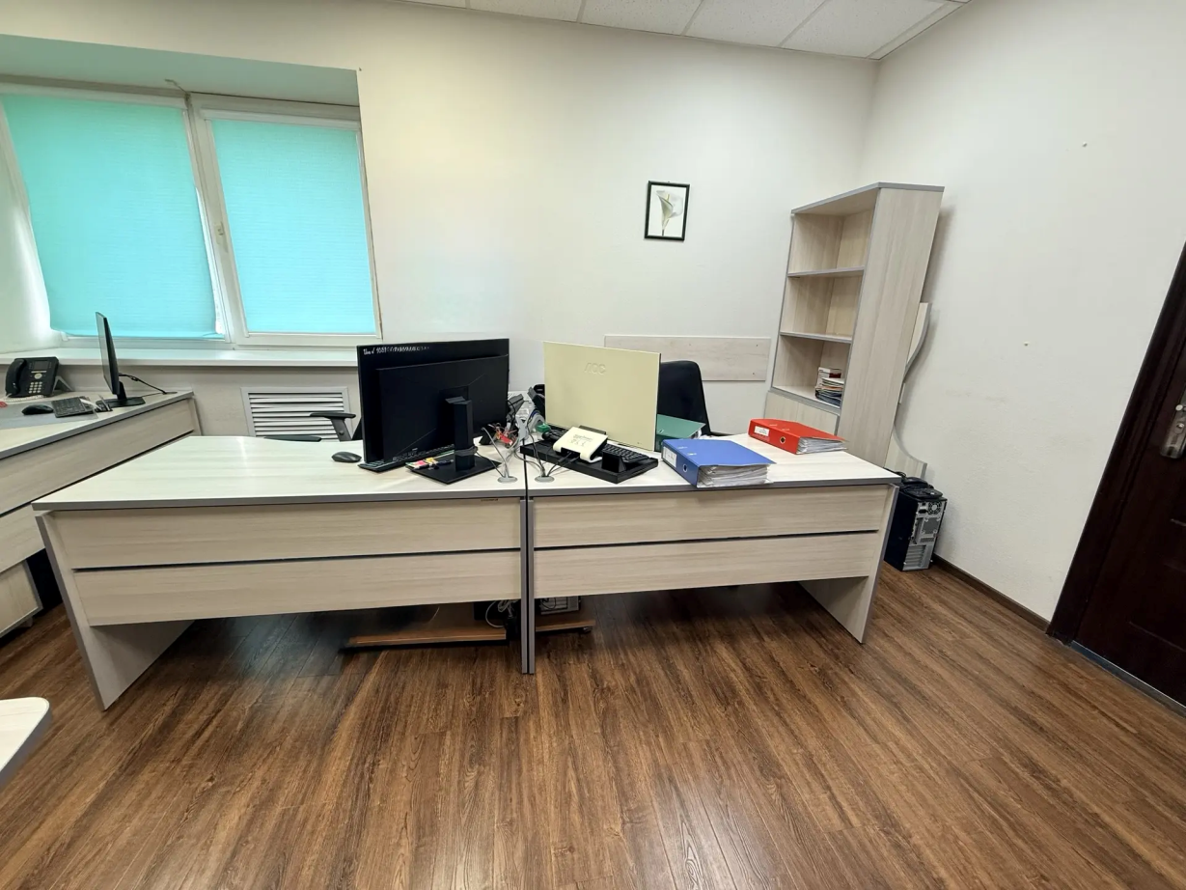
Тумба выкатная

Стеллаж полуоткрытый
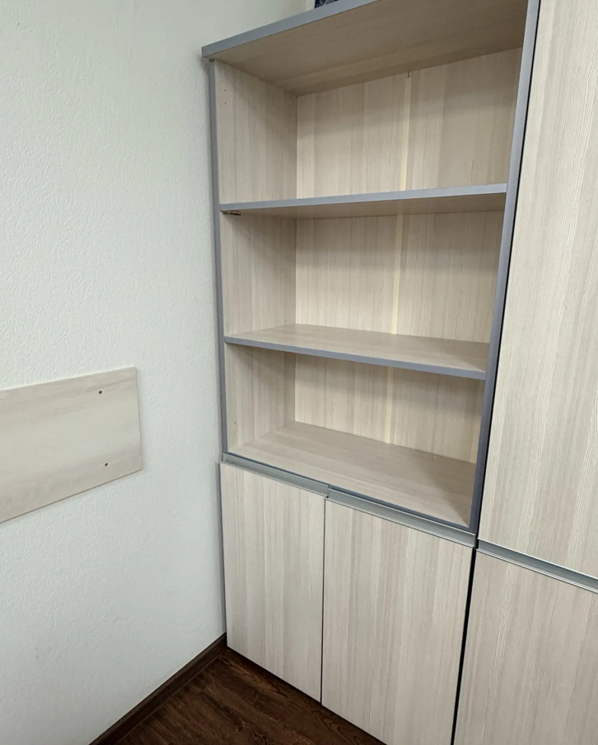

Стеллаж открытый
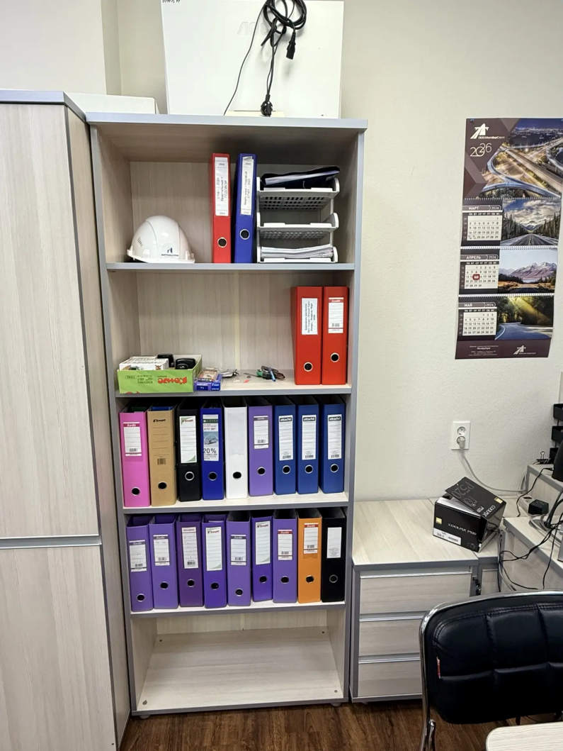

Гардероб
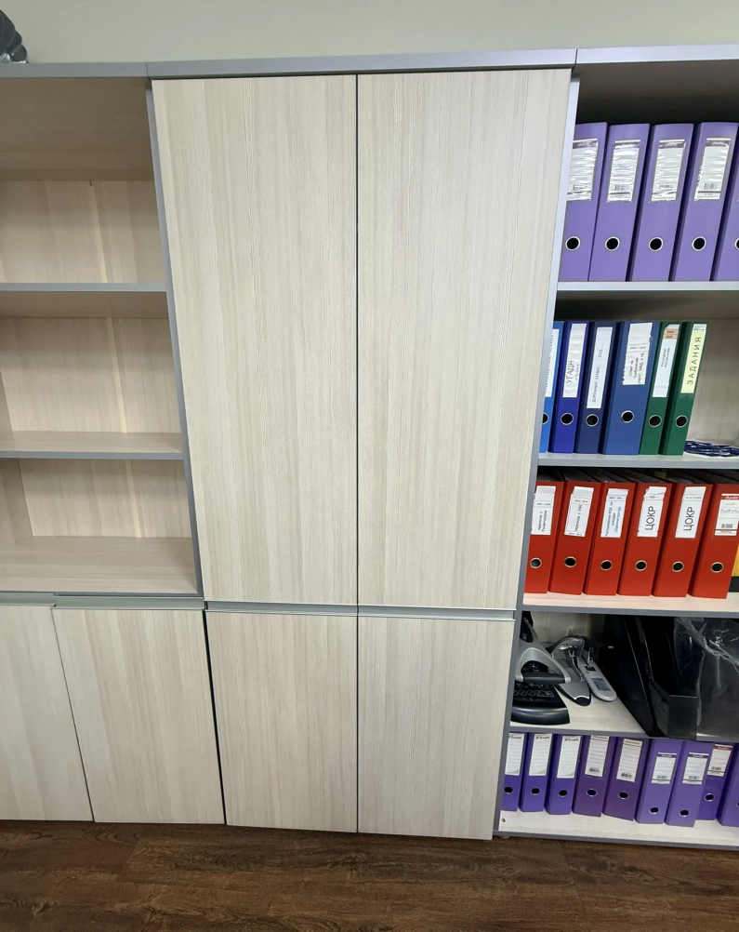

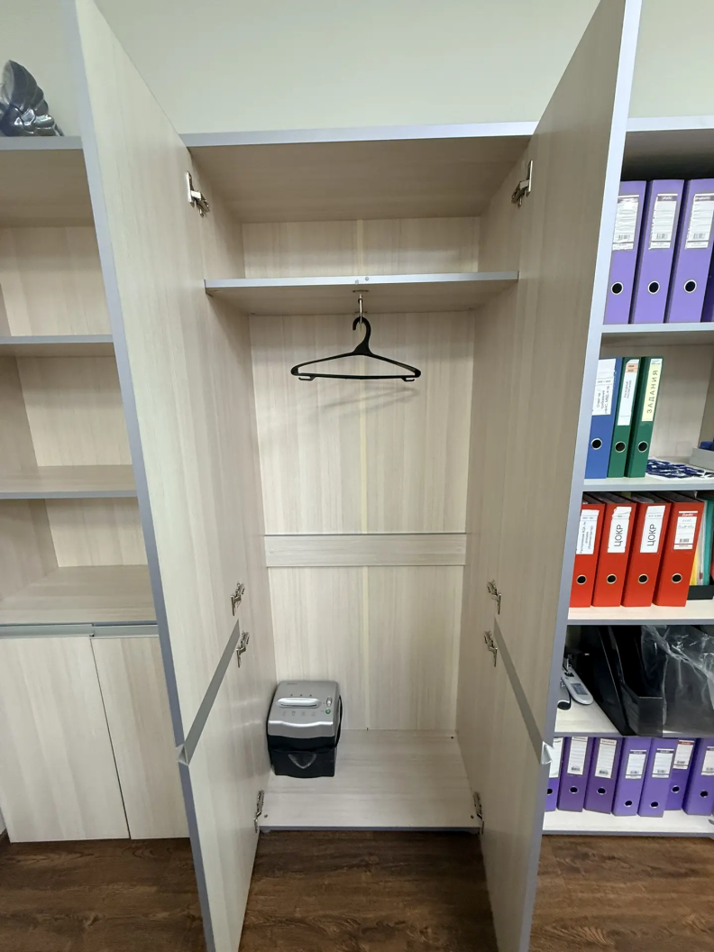

Стол письменный, тумба
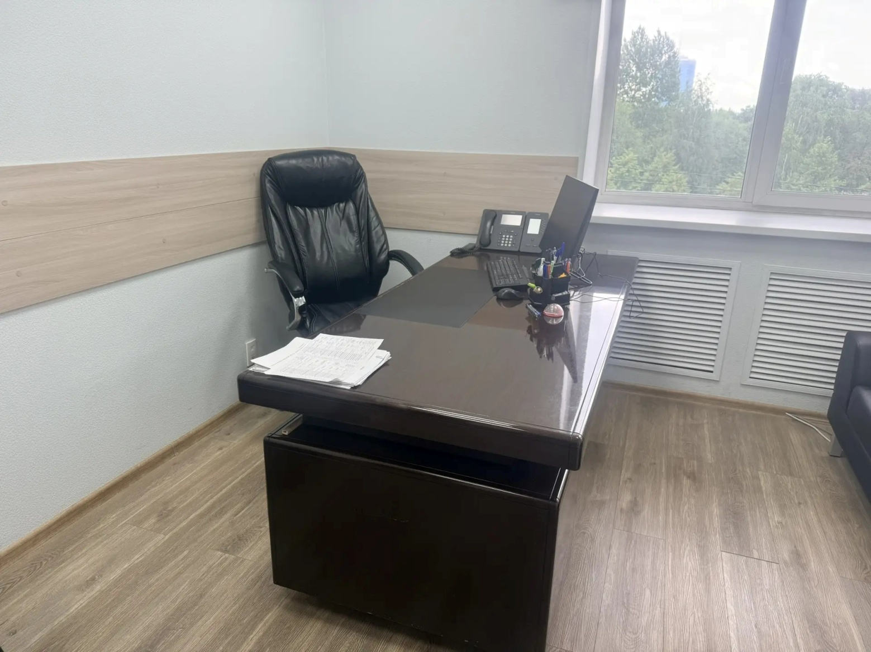

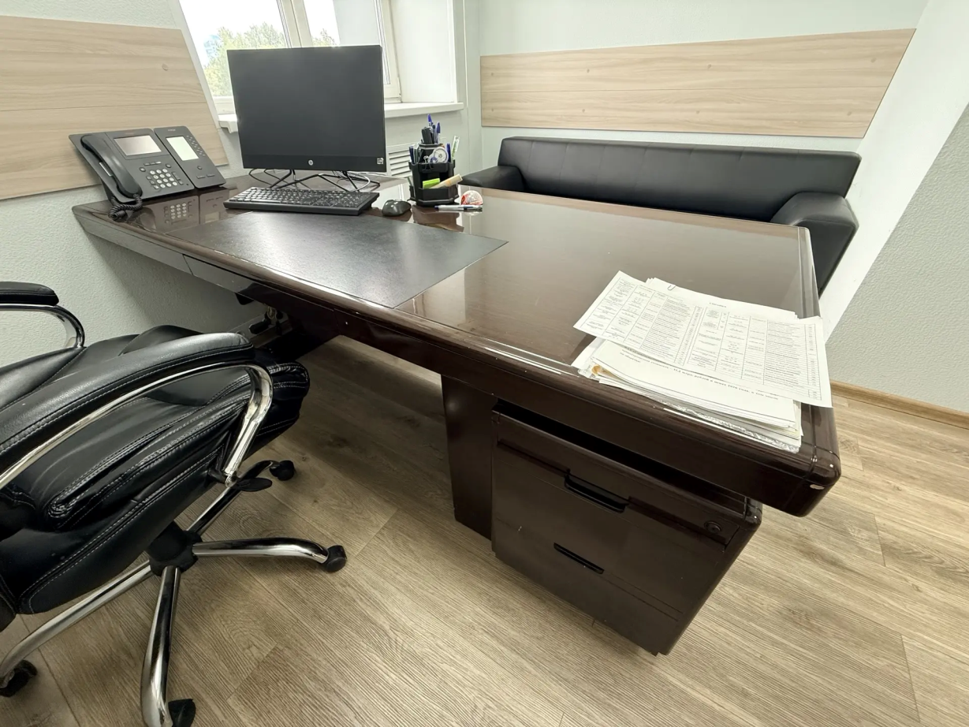

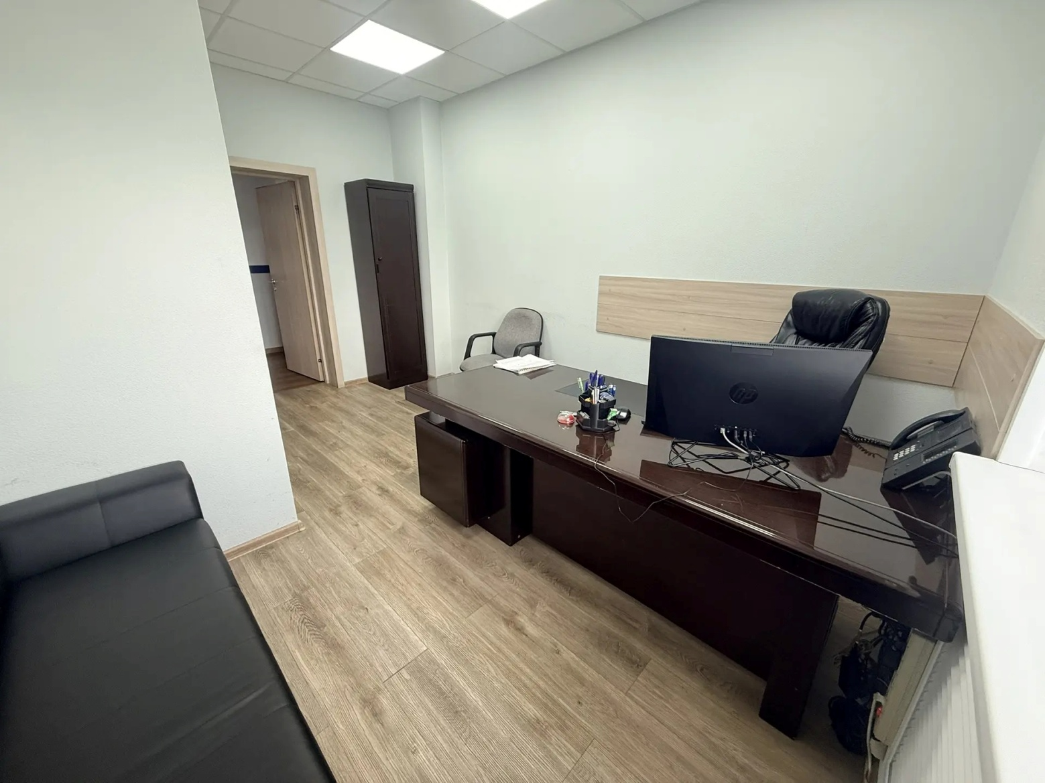

Гардероб
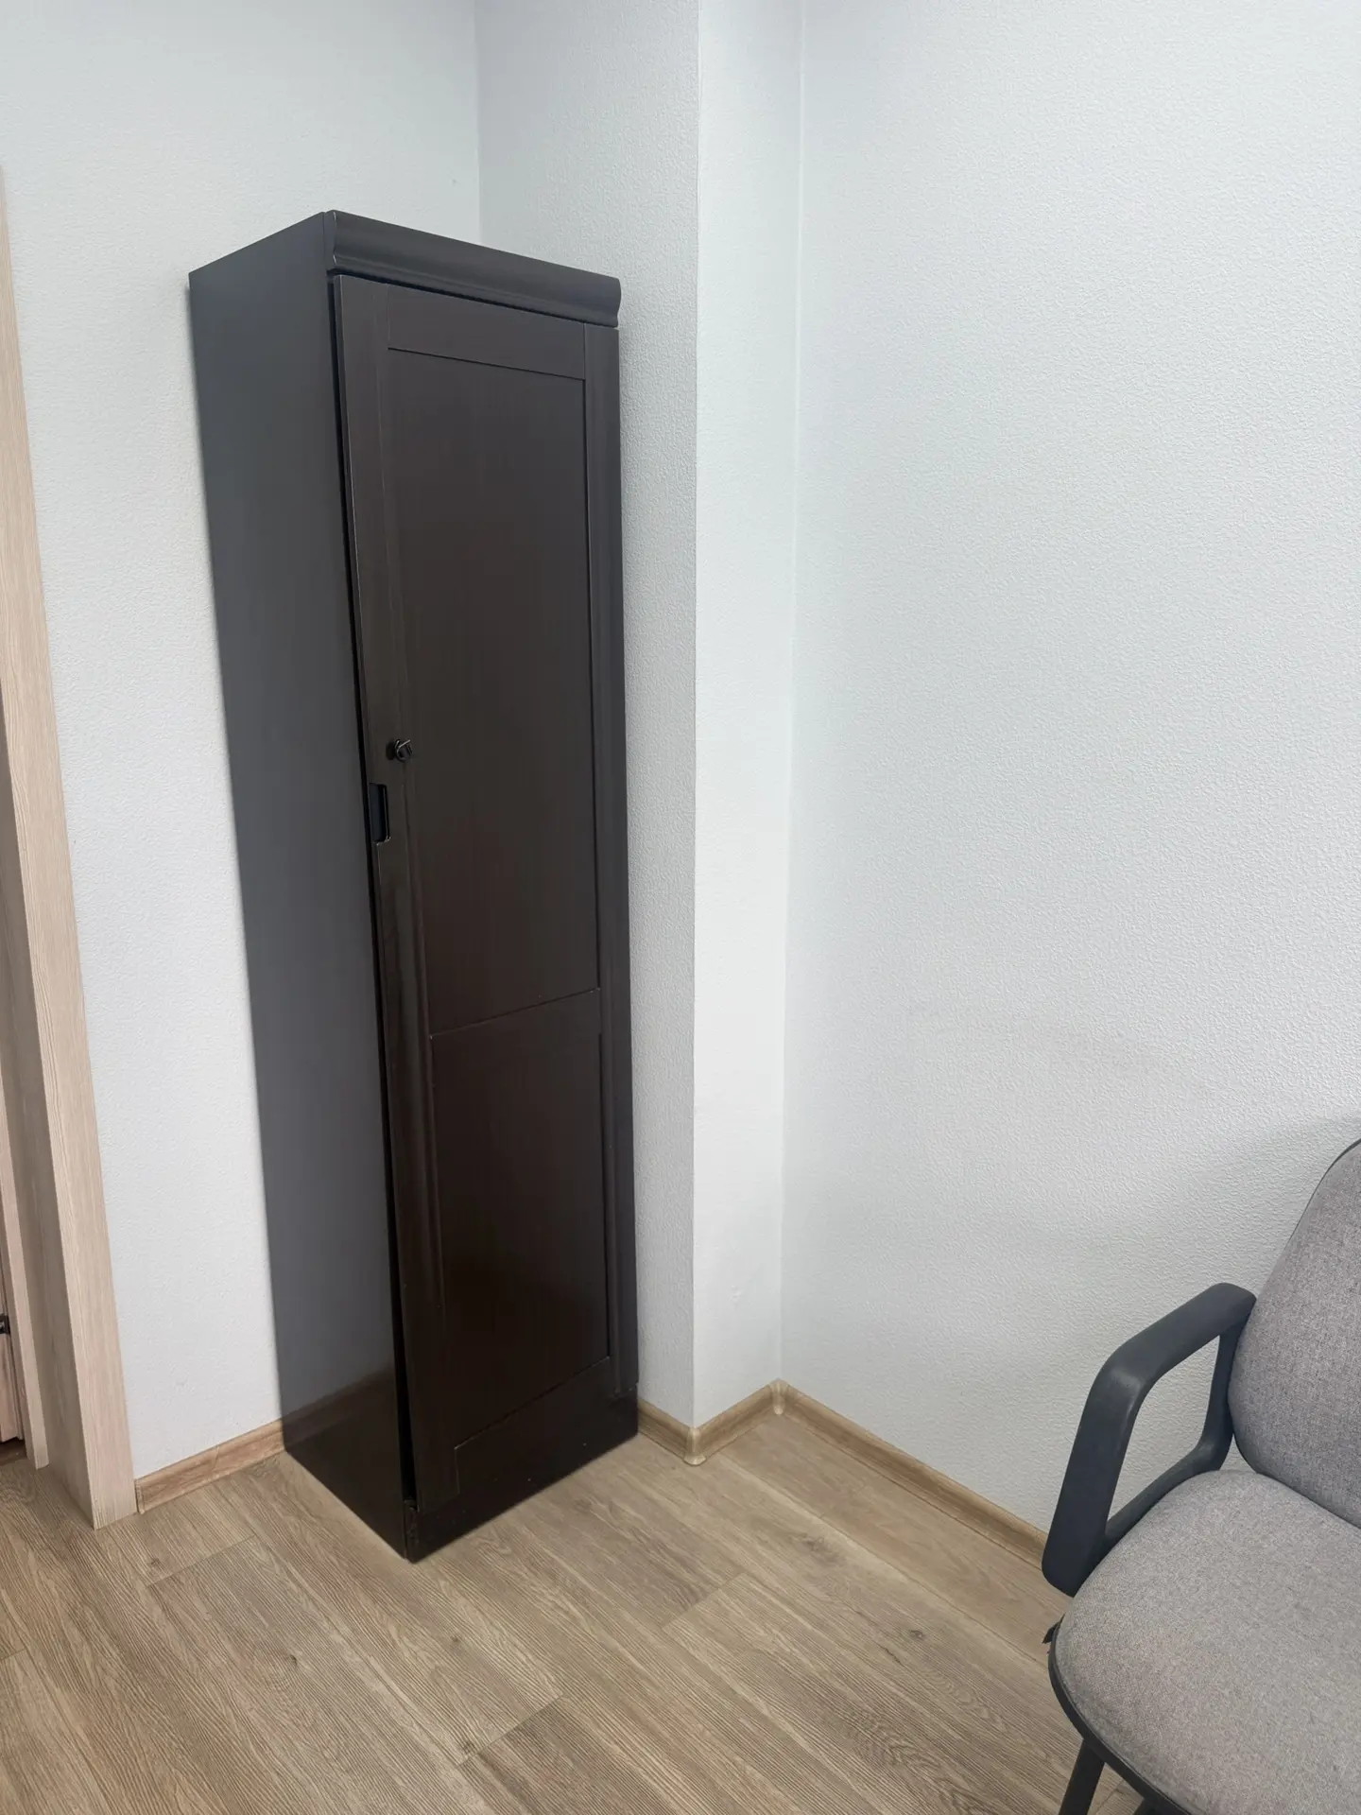

Диван
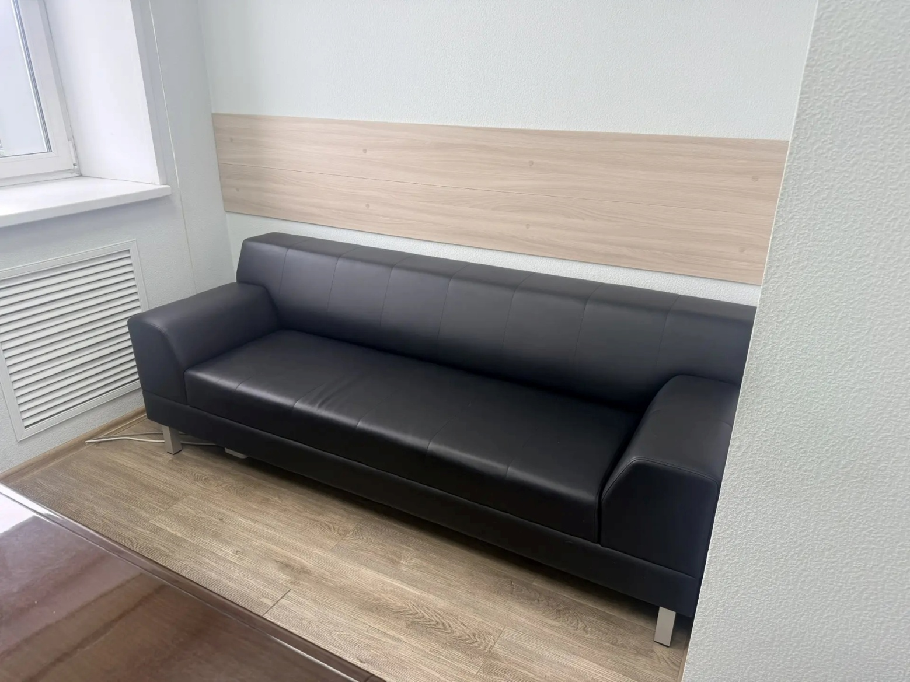

Цокольный этаж административного здания

Плоттер HP Design Jet T1700


Вес без упаковки 74 кг
Габариты без упаковки 1802 х 998 х 695 мм
Подставка отстегивается. Высота подставки 600 мм
Через проем 800 х 1670 мм вынести в коридор шириной 1120 мм, высота потолков 2200 мм
Далее через два проема 750 х 1900 мм
Далее 10 ступеней
Проем 750 х 1900 мм

